- Objetivo

Orientar al equipo del servicio para la Integración y los Derechos del Migrante, Refugiado y Retornado, en el desarrollo del proceso de atención a personas u hogares migrantes, refugiados o retornados en situación de vulnerabilidad o emergencia social en las 20 localidades de Bogotá, que contribuyan a su integración socioeconómica y cultural en la ciudad.

- Glosario

- Ayuda humanitaria: elementos tangibles e intangibles brindados a los hogares afectados después de ocurrida una emergencia, para cubrir las necesidades básicas. Se clasifican en ayudas alimentarías, no alimentarías y pecuniarias.

- Atenciones sociales: acción desconcentrada que busca aportar en la solución parcial o temporal de una necesidad identificada y particular de las personas, familias y comunidades para contribuir a mejorar el bienestar.

- Beneficio: mecanismo con el que cuentan los servicios sociales, las estrategias y las modalidades de atención de la Secretaria Distrital de Integración Social (SDIS) con el propósito de aportar en la reducción de las condiciones de vulnerabilidad económica y social de la población y que se caracterizan por ser condicionados o incondicionados, tangibles o intangibles.

- Corresponsabilidad: la corresponsabilidad o responsabilidad compartida es comprendida como la responsabilidad compartida entre la familia, la sociedad y el estado con el fin de alcanzar un objetivo común. “…La corresponsabilidad supone y asume que la familia, la sociedad y el estado han construido una serie de mecanismos de regulación mutua y autorregulación que han sido definidos por la moral, la cultura y la ley como mecanismos de convivencia. Si bien estos tres ámbitos sociales en los que se desenvuelve el sujeto tienen roles y responsabilidades diferentes frente a los objetivos del desarrollo, comparten el propósito de garantizar el ejercicio de los derechos humanos en su integralidad y universalidad”.

- Condición o estatus migratorio: es la condición asignada por la autoridad migratoria a una persona, a su ingreso al país receptor. La misma puede ser cambiada a petición del interesado, previo cumplimiento de los requisitos exigidos por la normatividad vigente.

- Centro Distrital de Integración y Derechos a Migrantes, Refugiados y Retornados (CEDID): es una unidad operativa en la que se realiza una atención transitoria a las personas en situación de flujos migratorios mixtos.

- Diálogos sociales-territoriales: son escenarios que facilitan la exposición de las realidades de las poblaciones y sus territorios, permitiendo la comprensión de los fenómenos de ciudad a través del relacionamiento de las comunidades y sus realidades, potenciando su capacidad de transformarlas con alternativas de gestión y promoción de corresponsabilidad social. A su vez, dentro de la misma técnica existen dos tipos de diálogo: El Diálogo Informativo y el Diálogo Exploratorio.

- Estatuto Temporal de Protección para Migrantes: es un mecanismo complementario al régimen de protección internacional de refugiados, que permite llenar los vacíos existentes en este régimen, con base en la realidad migratoria y la capacidad de respuesta que tiene el país en materia institucional, social y económica. Expedido mediante Decreto 216 del 01 de marzo de 2021.

- Flujo Migratorio Mixto: la Organización Internacional para las Migraciones (OIM) define los flujos mixtos como movimientos de población complejos, que incluyen a refugiados, solicitantes de asilo, migrantes económicos y otros migrantes.

- Hogar: es una persona o grupo de personas, parientes o no, que ocupan la totalidad o parte de una vivienda; atienden necesidades básicas con cargo a un presupuesto común y generalmente comparten las comidas.

- Migrante: personas que dejan su país de origen o en el que tienen residencia habitual, para establecerse temporal o permanentemente en otro país.

- Modalidad de atención: se constituye como una forma de implementar un servicio que atiende una necesidad o demanda específica aportando en el cumplimiento de los objetivos y la oferta del servicio social.

- Modalidad Ayuda Humanitaria para la estabilización: a partir de la identificación del nivel de fragilidad, se realiza atención y entrega de beneficios que correspondan según la situación de la persona o familia migrante, representada en Apoyo alimentario, Kit de higiene y aseo, Duchas portátiles y roperos solidarios y Alojamiento Transitorio.

- Modalidad Integración en tu camino: a través de una unidad móvil y/o Grupo itinerante en lugares de entrada y salida de población migrante, se presta servicios de ayuda humanitaria, estabilización y autocuidado que puede incluir elementos de vestuario a través del ropero solidario, bebida caliente y pan, peluquería, apoyo para el acceso a servicios de saneamiento e higiene a través de las duchas portátiles que son seguras y fáciles de usar e implementación de la modalidad OirT. Dirigida a personas u hogares migrantes, refugiados o retornados en situación de vulnerabilidad o emergencia social en las 20 localidades de Bogotá.

- Modalidad Acciones para la Integración y los derechos: modalidad del servicio para la Integración y los Derechos del Migrante, Refugiado y Retornado, mediante la cual se brinda Asesoría psicosocial, Asesoría jurídica, Asesoría para la convalidación de títulos académicos, Fortalecimiento de capacidades de la población y de las comunidades de acogida y Gestión de medios de vida, a personas u hogares migrantes, refugiados o retornados en situación de vulnerabilidad o emergencia social en las 20 localidades de Bogotá.

- PEP: Permiso Especial de Permanencia, emitido por Migración Colombia. “El Permiso Especial de Permanencia (PEP), dada su naturaleza jurídica, está dirigido a autorizar la permanencia de los nacionales venezolanos que se encuentren en el territorio nacional sin la intención de establecerse, razón por la cual, no equivale a una Visa, ni tiene efectos en el cómputo de tiempo para la Visa de Residencia Tipo “R”.

- Puntos de orientación al migrante, refugiado y retornado: son unidades operativas en las que se realiza atención a personas o familias en situación de flujos migratorios mixtos, actualmente se cuenta con una ubicada en el SuperCADE Social de la Terminal de Transportes El Salitre y la otra en el Centro de Atención Integral a la Diversidad Sexual y de Géneros - CAIDSG.

- Referenciación: es el direccionamiento formal que hace la servidora pública o el servidor público del caso de una ciudadana o un ciudadano a una dependencia, servicio social, unidad operativa, u otra institución pública o privada, en el marco de una situación o varias en particular y de unas necesidades plenamente identificadas que requieren ser atendidas.

- Retornados: de conformidad con lo dispuesto en el Artículo 2 de la ley 1565 de 2012, se consideran retornados a quienes cumplan con las siguientes características: “a) Acreditar que ha permanecido en el extranjero por lo menos tres (3) años para acogerse a los beneficios de la presente ley. b) Manifestar por escrito a la autoridad competente, su interés de retornar al país y acogerse a la presente ley; c) Ser mayor de edad.” Parágrafo: "(...) no tenga condenas vigentes en Colombia ni en el exterior".

- Servicio social: conjunto de acciones integradas que buscan atender las necesidades sociales identificadas en las personas, familias y comunidades que habitan en la ciudad de Bogotá, en el marco de la protección social, el Sistema Distrital de Cuidado y la integración territorial, poblacional y diferencial, con el fin de aportar progresivamente a la superación de condiciones de vulnerabilidad, ampliación de capacidades, generación de oportunidades y acciones de corresponsabilidad.

- Vulnerabilidad: es entendida como “(…) un proceso multidimensional que confluye en el riesgo o probabilidad del individuo, hogar o comunidad de ser herido, lesionado o dañado ante cambios o permanencia de situaciones externas o internas. La vulnerabilidad social de sujetos y colectivos de población se expresa de varias formas, ya sea como fragilidad e indefensión ante cambios originados en el entorno, como desamparo institucional desde el Estado que no contribuye a fortalecer ni cuida sistemáticamente de sus ciudadanos. La vulnerabilidad está relacionada con circunstancias que le impiden al individuo (i) procurarse su propia subsistencia; y (ii) lograr niveles más altos de bienestar, debido al riesgo al que está expuesto por situaciones que lo ponen en desventaja en sus activos (…).

- Condiciones generales

- Las atenciones se podrán realizar de manera multimodal (presencial, telefónica y/o virtual).
- La solicitud de atención se puede realizar directamente por la ciudadanía, por referenciación de otros servicios sociales de la SDIS o de diferentes entidades de la Administración Distrital, de la sociedad civil, de organizaciones sociales y organismos de cooperación internacional, a través de bases de datos, por medio de comunicación formal y/o por acciones de articulación interinstitucional o intersectorial.
- La atención individual y/o familiar se realiza en los puntos de orientación al migrante: Casa Rosada, Centro Distrital de Integración y Derechos a Migrantes, Refugiados y Retornados – CEDID, SuperCADE Social de la Terminal de Transportes y Centro de Atención Integral a la Diversidad Sexual y de Géneros – CAIDSG, las Subdirecciones Locales de Integración Social. Adicional a ello, se puede realizar atención telefónica en los siguientes casos: Atenciones masivas o por contingencia, actos administrativos y jurídicos que establezcan emergencia social o sanitaria; situaciones derivadas por alteraciones de orden público, directrices institucionales previamente informadas por comunicación formal.
- Este procedimiento aplica para personas que hacen parte de los flujos migratorios mixtos y retornados.
- El equipo para la Integración y los Derechos del Migrante, Refugiado y Retornado, que presta el servicio debe estar plenamente identificado con carné institucional. En caso de realizar una atención telefónica debe siempre informar a la ciudadana o ciudadano que contesta nombre completo, cargo, servicio y Entidad.
- La atención a los migrantes debe ser amable, cálida con orientación e información necesaria, clara, precisa, confiable y oportuna.
- Durante el desarrollo de las actividades de atención al migrante, el (la) profesional debe tener información clara de la oferta y las rutas existentes para el acceso a la red de servicios distritales que garantice condiciones mínimas para el aporte a la garantía de derechos.
- Para realizar la atención es necesario que la persona solicitante, cuente con el documento vigente y en físico de identidad. La contraseña con foto se aceptará como documento válido para la identificación. En caso de pérdida o ausencia de documento de identidad se aceptará tanto la contraseña como el comprobante de documento de identidad en trámite, el cual debe tener el código de barras, foto y firma autorizada con fecha de expedición no mayor a seis (6) meses al día de la atención. En el caso en que este tiempo sea mayor, se verificará en la página de la Registraduría Nacional que el documento se encuentra listo para entrega, verificándose además los datos de los integrantes del grupo o núcleo familiar.
- Para el caso de atención a población migrante debe contar con alguno de los siguientes documentos en original y vigentes: Pasaporte vigente con sello de ingreso al país no superior a 3 meses de expedición, Cédula de extranjería, Permiso Especial de Permanencia (verificando vigencia en la página de Migración Colombia), Salvoconducto para trámites administrativos, Salvoconducto para refugio y una vez entre en vigencia se tendrá en cuenta el Estatuto Temporal de Protección para Migrantes Venezolanos.
- Se pueden atender personas jóvenes mayores de 14 años que sean jefes de hogar o que hagan parte de las familias donde los demás integrantes sean menores de edad o donde la-s persona-as adulta-as por situaciones particulares de fuerza mayor no puedan hacerse cargo de la gestión, para tal caso se deben presentar los soportes respectivos, el joven deberá presentar tarjeta de identidad vigente. (No aplica para servicio funerario).
- Para otorgar algunos beneficios, se requiere determinar el nivel de vulnerabilidad de las personas migrantes, refugiadas o retornadas, según los criterios de priorización que se enuncian a continuación, para las modalidades en las que aplique, de acuerdo en la resolución vigente:
1. Hogares en los que algún o algunos de sus integrantes es Mujer gestante
2. Hogares en los que algún o algunos de sus integrantes es Mujer lactante.
3. Hogares en los que algún o algunos de sus integrantes es persona con discapacidad.
4. Hogares en los que algún o algunos de sus integrantes es persona mayor.
5. Hogares en los que la jefatura es femenina o la mayoría de sus integrantes son mayores de 28 años que no estudian y no trabajan.
6. Niños y niñas en primera infancia.
- Durante la entrevista ciudadana es importante definir con claridad las problemáticas y los factores de riesgo asociados a su condición de vulnerabilidad, permitiendo determinar el tipo de atención a brindar y la realización de la referenciación de ser necesario.
- De acuerdo con las necesidades particulares de los migrantes, refugiados y retornados y si se cumplen criterios para ingresar al servicio, se realizará un direccionamiento de los casos al profesional correspondiente dentro del servicio, para la entrega de beneficios, teniendo en cuenta las modalidades del mismo.
- En las atenciones por contingencia se requiere organizar con inmediatez los recursos físicos y humanos disponibles por parte de los equipos, distribuyendo responsabilidades para hacer la atención oportuna e inmediata, de forma grupal y simultánea en jornadas previamente establecidas.
- Se podrá atender a una persona o grupo familiar nuevamente por el Servicio de Respuesta Social teniendo en cuenta que las situaciones que desencadenaron una emergencia anterior se hayan acentuado o modificado al punto de generar nuevas situaciones de emergencia.

- Descripción de actividades

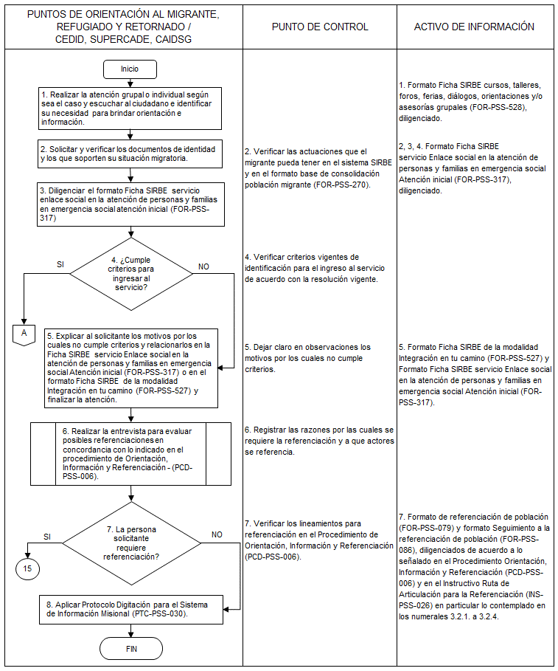

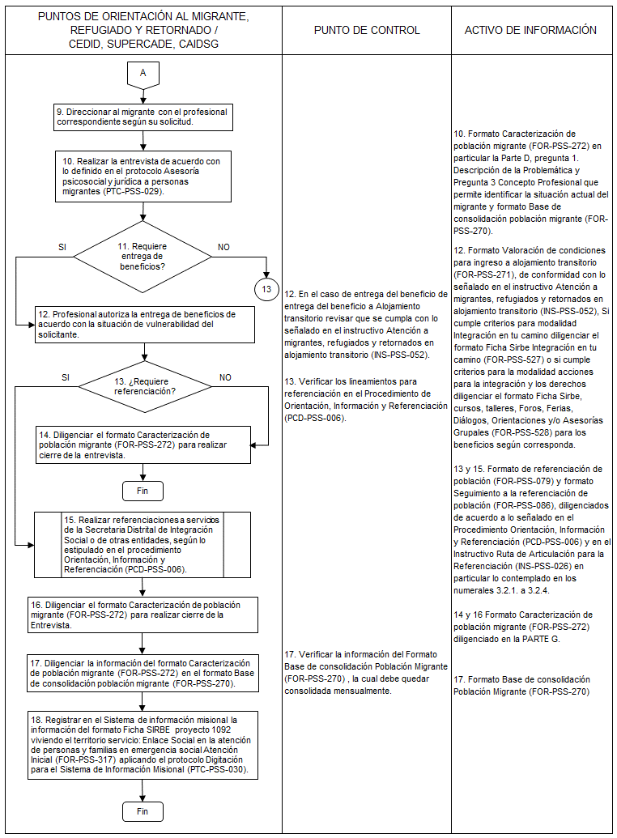
  - Aclaración de actividades.

Actividad No. 5: si la persona solicitante ingresa por la modalidad Integración en tu camino, se debe diligenciar el formato Ficha SIRBE de la modalidad Integración en tu camino (FOR-PSS-527). Si ingresa por cualquier otra de las tres modalidades (Orientación, información y referenciación OIR-TE, Ayuda humanitaria para la estabilización y Acciones para la integración y los derechos) y se debe diligenciar el formato Ficha SIRBE servicio Enlace social en la atención de personas y familias en emergencia social Atención inicial (FOR-PSS-317).

- Disposiciones de almacenamiento y archivo

Las disposiciones de almacenamiento y archivo de la documentación del Sistema Integrado de Gestión, se realizará de conformidad con lo dispuesto en el Subsistema de Gestión Documental y Archivo.

- Dependencia encargada de administrar este procedimiento

Subdirección para la Identificación, Caracterización e Integración.

- Documentos asociados

- INS-PSS-026 Instructivo Ruta de articulación para la referenciación
- INS-PSS-052 Instructivo Atención a Migrantes, Refugiados y Retornados en Alojamiento Transitorio.
- PTC-PSS-030 Protocolo Digitación para el Sistema de Información Misional.
- PTC-PSS-029 Protocolo asesoría psicosocial y jurídica a personas migrantes.
- FOR-PSS-079 Formato Referenciación de población.
- FOR-PSS-086 Formato seguimiento a la referenciación de población.
- FOR-PSS-270 Formato Base de consolidación población migrante.
- FOR-PSS-271 Formato Valoración de condiciones para ingreso a alojamiento transitorio.
- FOR-PSS-272 Formato Caracterización de población migrante.
- FOR-PSS-317 Formato ficha SIRBE proyecto 1092 viviendo el territorio servicio: Enlace Social en la atención de personas y familias en emergencia social Atención Inicial.
- FOR PSS-527 Formato Ficha SIRBE Modalidad Integración en tu camino.
- FOR-PSS-528 Formato Ficha SIRBE cursos, talleres, foros, ferias, diálogos, orientaciones y/o asesorías grupales.

- Aprobación del documento

 | Elaboró | Revisó | Aprobó
Nombre | Juliana Álvarez Franco  Clara Inés Fajardo Ayala  Sandra Lucía Páez Sánchez | Camilo Iván Reyes Amador  Gerson Alberto Niño Vargas  César David Martín Córdoba  Maritza del Carmen Mosquera Palacios | Fanny Melina Gutiérrez Garzón
Cargo/Rol | Contratista  Profesional Universitaria 219-17 Subdirección Identificación, Caracterización e Integración  Profesional Especializada 222-23 Subdirección Identificación, Caracterización e Integración | Asesor Dirección Territorial  Gestor SG - Subdirección para la Identificación, Caracterización e Integración  Gestor SG - Proceso Prestación de servicios sociales para la inclusión Social  Subdirectora para la Identificación, Caracterización e Integración. | Directora Territorial

Secretaría Distrital de Integración Social, procedimiento atención de personas y/o familias en situación de crisis o emergencia social PCD-PSS-005. Circular 038-31/12/2018. Bogotá D.E.
Ibid. Pg 15.
Secretaría Distrital de Integración Social. Resolución 509 del 20 de abril de 2021, “Por la cual se definen las reglas aplicables a los servicios sociales, los instrumentos de focalización de la SDIS, y se dictan otras disposiciones”.
Secretaría Distrital de Integración Social. Glosario. Bogotá, junio 2020
http://oranjestad.consulado.gov.co/glossary/condici%C3%B3n-o-estatus-migratorio
Secretaría Distrital de Integración Social. Manual para la identificación y caracterización 2022 versión 5: MNL-PSS-001.
https://www.cancilleria.gov.co/sites/default/files/FOTOS2020/ok._esp-_abc_estatuto_al_migrante_venezolano-_05mar-2021.pdf
https://www.iom.int/jahia/webdav/site/myjahiasite/shared/shared/mainsite/policy_and_research/policy_documents/MC-INF-297-Flujos-Migratorios-Mixtos_ES.pdf
Tomado de: Glosario Secretaria Distrital de Integración Social (SDIS) Actualización: junio de 2020. https://old.integracionsocial.gov.co/anexos/documentos/2020transparencia/01072020_Glosario.pdf
Tomado de: glosario Cancillería, definición Migración Internacional. https://www.cancilleria.gov.co/help/glossary
Secretaría Distrital de Integración Social. Resolución 509 del 20 de abril de 2021, “Por la cual se definen las reglas aplicables a los servicios sociales, los instrumentos de focalización de la SDIS, y se dictan otras disposiciones”.
Ibid. Pg 24.
Ibid. Pg 24.
Ibid. Pg 24.
http://www.migracioncolombia.gov.co/viajeros-venezuela/index.php/pep/preguntas-frecuentes-pep
Secretaría Distrital de Integración Social. Glosario. Actualización junio 2020.
Corte Constitucional, sentencia T-244 del 26 de marzo de 2012, M.P. Jorge Ignacio Pretelt Chaljub. Citado en Secretaría Distrital de Integración Social mediante resolución 0509 del 20 de abril de 2020. Pg 13.
Ibid. Pg 13.

